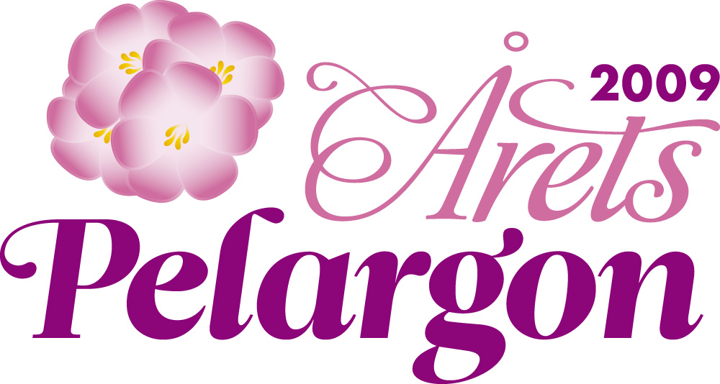
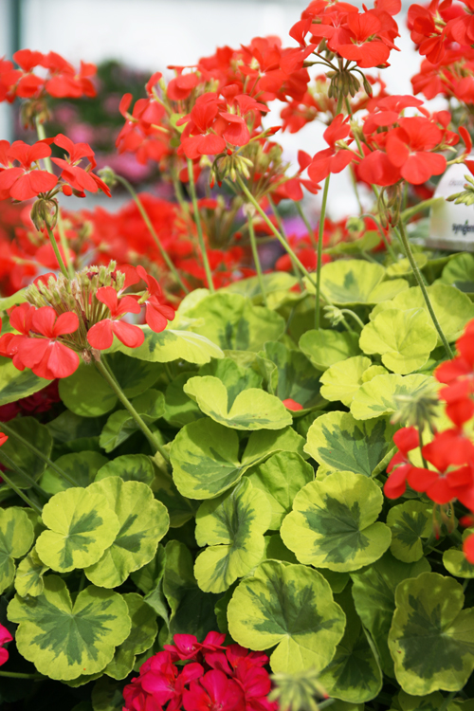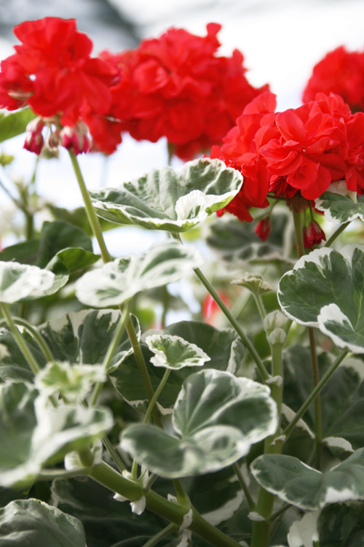

Klockan slår 13:00 och det är den 26:e mars.
Årets pelargon – 2009 är gruppen brokbladiga pelargoner.
Specialinbjuden avtäckare av Årets pelargon-2009 är Ylva Landerholm, trädgårdsexpert från TV.

Ylva kommenterar Årets pelargon - 2009 på följande sätt:
- Värdefullt och roligt då denna pelargon uppfyller flera kriterier eller kalla det önskemål:
Dekorativ även när den inte blommar, inga tunga blomställningar som kan ge ett fult intryck under fuktig sommar, lika fin inne som krukväxt året runt, som ute och lite en hälsning från det förgångna med sitt utseende, användbar även i snittblomsarrangemang och buketter, gäller då främst bladen.

Läs mer om gruppen brokbladiga pelargoner i bifogat dokument.

